Hobbyrum
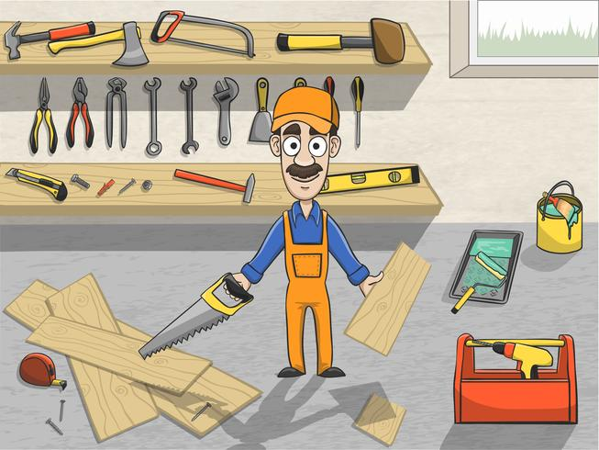
Här kan du spika, såga, hyvla, slipa m.m.
Hyvelbänk finns, verktyg tar du med dig.

Det är inte tillåtet att använda starka lösningsmedel eller andra brandfarliga vätskor här inne.
Målning får ej förekomma i hobbyrummet.

Städa efter dig när du avslutat ditt arbete.

Bokning av hobbyrum sker via bokningstavlorna i portarna eller via vår hemsida.

